ДИТЯЧИЙ ЦЕНТР HAPPY LAND (Хеппі Ленд) НА КУРОРТІ СЛАВСЬКЕ
10.06.2024
21.06.2024
02.07.2024
13.07.2024
21.07.2024
25.07.2024
31.07.2024
10.08.2024
20.08.2024

Курорт Славське
Ранкове прибуття у Славське на залізничний вокзал.
Організований трансфер в готель. Поселення в готелі.
Сніданок. Обід. Вечеря.
Селище Славське розташоване глибоко в Українських Карпатах за 28 км від м. Сколе, в мальовничій долині річки Опір та її правої притоки Славки, серед покритих лісами та полонинами хребтів Бескидів та Горганів.
Інструктаж по правилам проживання та техніці безпеки. Знайомство з місцевістю курорту.
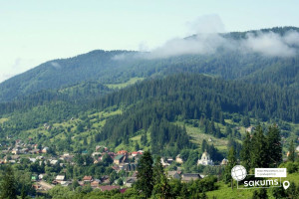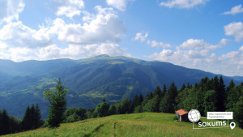

Інфрастуктура
ЦЕНТР ВІДПОЧИНКУ “HAPPY LAND” розташований на базі пансіонату "Славський" та готелю "Слов'янка" - це комплекси які можуть здивувати своєю красою завдяки гуцульському стилю.
Пансіонат "Славський" побудований у вигляді гір та має 6 поверхів. За 300 м знаходяться два підйомники на яких ви зможете побачити красу гір. Готель знаходиться в середовищі гірських вершин, де можна подихати чистим повітрям. Діти розміщуються в 3-4 місних номерах. В кожному номері є шафа, приліжкові тумби. Санвузол в кожному номері, в якому є рушники та туалетні приналежності, фен.
Готель "Слов'янка" розташований біля підніжжя гори, на березі мальовничої річки Славки. Неймовірна природна краса поруч з готелем, маса розваг на будь-який смак і високи рівень сервісу - є родзинкою даного закладу. Номери готелю "Слов'янка" мають особливий мікроклімат, так як оздоблення приміщень виконане з натуральної деревини, а сама споруда з соснового бруса. До того ж тут є абсолютно все для комфортного проживання. А ресторан готелю порадує традиційними стравами української та європейської кухні.

Інфраструктура комплексів.
• ресторан

• конференцзал;
• сауна;
• великий плавальний басейн з підігрівом (користування влітку);
• зала для дискотек;
• дитячий ігровий майданчик;
• спортивний майданчик;
• кінотеатр
• альтанки.
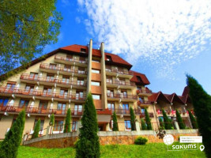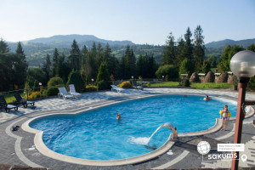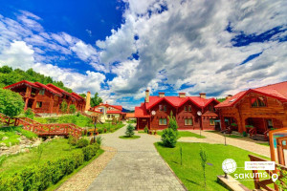

Харчування та безпека
Пропонується збалансоване 4-х разове харчування в ресторані ( 3 повноцінні прийоми їжі та полуденок). В меню присутні страви української та європейської кухні. Меню щодня змінюється, страви збалансовані, корисні та поживні. У щоденний раціон внесені: м’ясо, м’ясні вироби, молочні продукти, соки та компоти, власна випічка, свіжі фрукти та овочі. Для підняття настрою різноманітні солодощі.

Безпека
Територія комплексу закрита для сторонніх осіб. На території центру цілодобово знаходиться охорона, а також працює медпрацівник. Кожна дитина застрахована в СК "Ніко"
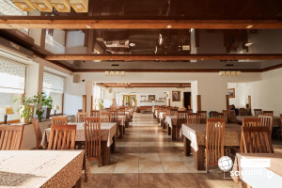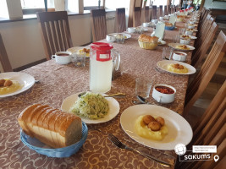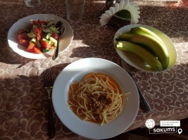

Програма відпочинку
Наша анімаційна програма – це шалені розваги, квести, театралізовані виступи, інтелектуальні ігри, тематичні дні, дух дружби, веселі дискотеки, похід в гори! Все це підготували для вас наші професійні аніматори, які з нетерпінням чекають зустрічі з кожною дитиною. Що може бути краще, як чудовий відпочинок на території Карпат, адже саме тут свіже повітря, смачна українська кухня, веселі активності, купа емоції, похід в гори та багато цікавих пригод.

Вирушайте з нами, в найпопулярніший дитячий центр HAPPY LAND, який розташований на базі пансіонату "Славський", де на кожного чекають комфортні умови проживання та завжди привітний і дружній персонал!
Саме тут кожна дитина відчуває себе по-справжньому щасливою! Наш центр вже не перший рік запрошує до себе в гості активних і веселих дітлахів, які повертаються до нас знову і знову. Цього року вас чекає новітня, сучасна, мегапопулярна анімаційна програма!
Професійна команда центру створює для наших дітей сучасні шоу програми, веселі квести, спортивні змагання, фітнес заняття, активну зарядку, професійну йогу, багато цікавих ігор та акторських тренінгів.
HAPPY LAND – місце твого відпочинку та дозвілля!
В нашому центрі діти не тільки круто проведуть свій відпочинок, а й приведуть своє тіло в чудову форму! Кожного дня активні змагання, ігри, ранкова зарядка, збалансоване харчування допоможуть вашій дитині забути про міську метушню та насолоджуватися чудовим відпочинком в найкращому дитячо-молодіжному центрі HAPPY LAND!
Режим дня:
08:00 – 08:30 Пробудження та умивання;
08:30 – 8:50 Ранкова зарядка / йога;
09:00 - 09:30 Сніданок у ресторані;
09:30 - 10:30 Акторська майстерність /спортивні ігри /тренінги;
10:30 - 13:00 Відвідування музеїв/ екскурсії /активна туристична програма;
13:00 - 13:00 Обід у ресторані;
13:30 - 15:00 Вільний час (relax time);
15:00 - 16:00 Майстер-клас (творчий/ кулінарний/ лекція/дискусія, тощо);
16:00 - 16:15 Перекус смачненьким;
16:15 - 18:15 Настільні ігр/ воркшопи/ ігротека;
18:15 - 19:00 Вільний час/підготовка до вечірки;
19:00 - 19:30 Вечеря у ресторані;
19:30 – 20:30 Show програма;
21:00 - 22:00 Тематична дискотека;
22:00 - 22:30 Feedback;
22:30 - 22:45 Відбій.
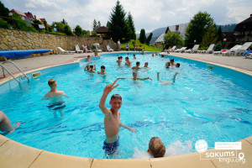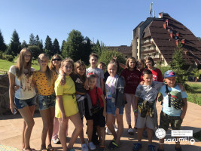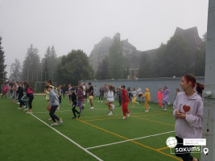

Пізнавальні екскурсії
Відпочиваючи в нашому центрі, ви отримаєте змогу не лише відпочити, а й поповнити власний багаж знань, вивчаючи місцеві історичні та природні пам’ятки. Правда, деякі з них знаходяться за межами селища, але доїхати туди не складе труднощів.
Відкривачам нових горизонтів ми пропонуємо екскурсію на гірськолижний комплекс «Захар Беркут» - канатна дорога на гору Високий Верх дозволить оцінити красу української гірської природи, побачити панораму навколишньої місцевості і навіть простори Закарпатської області (від 350 грн/особа)
Екскурсію в державний історико-культурний заповідник «Тустань»– одне з найкрасивіших, наймальовничіших місць в Україні. Ще в III тисячолітті до нашої ери на скелях було святилище, а в IX-XIII ст. на скелях був давньоруський оборонний комплекс займав близько 3 гектарів, місто-фортеця, митниця по якій везли товари по трансконтинентальному шляху - “Шовковий шлях” з Китаю в Португалію. ( від 500 грн/особа).
Екскурсію в Закарпаття з відвідуванням найвизначніших його місць - м. Мукачево та його перлину замок Паланок та мисливського замку-палацу графів Шенборнів (санаторій Карпати), куди на відпочинок і полювання з'їжджалася знать зі всієї Європи. Навколо «казкового» замку, розташований прекрасний сад-дендрарій з декоративним озером, обриси якого повторюють карту Австро-Угорщини того часу.

Джипінг тур в гори. Вас чекають захоплюючі види від яких завмирає серце. Ви побачите місцевих людей, які працюють високо в горах, зможете познайомитися зі стародавніми звичаями, скуштувати страви приготовані на вогні. Це унікальна можливість побачити справжні Карпати, а також відчути справжній драйв гірського бездоріжжя.
Екскурсія на Козину ферму, де ви зможете познайомитися з тваринами та продегустувати 6 видів сирів, а також взяти участь в майстер-класі з виготовлення бринзи
.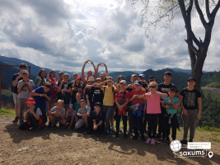 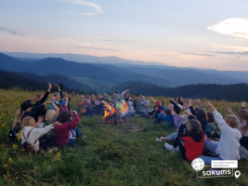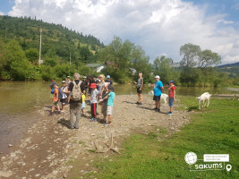
До нових зустрічей!

Сніданок.

Атмосфера "HAPPY LAND" унікальна! Тут раніше незнайомі люди стають найкращими друзями;
Дітям у нас дуже подобається. Діти повертаються до нас із друзями та знайомими, братами та сестрами;
Батькам подобається якість послуг, особистий підхід до кожної сім'ї та продуманість кожного етапу організації.
З надією на повернення сюди знову, звільняємо номери!

Вечеря. Трансфер до залізничного вокзалу м. Славське.
Відправлення вечірнім потягом до Києва.
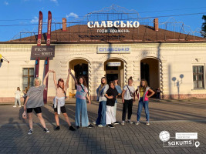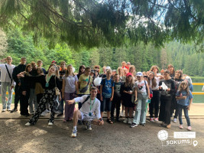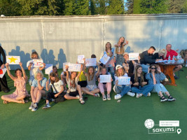

Вартість туру

Ціни на літній сезон 2024* при проживанні на базі пансіонату "Славський"
Заїзд | Дати заїздів | Вартість для дітей | Вартість для дорослих  при проживанні у двомісному номері
10 днів | 10.06.2024 - 19.06.2024 | 14350 грн | 16800 грн
10 днів | 21.07.2024 - 30.07.2024 | 14650 грн | 17100 грн
10 днів | 31.07.2024 - 09.08.2024 | 14650 грн | 17100 грн
10 днів | 10.08.2024 - 19.08.2024 | 14450 грн | 16900 грн
10 днів | 20.08.2024 - 29.08.2024 | 14350 грн | 16800 грн
Ціни на літній сезон 2024* при проживанні на базі готелю "Слов'янка"
Заїзд | Дати заїздів | Вартість для дітей | Вартість для дорослих
10 днів | 21.06.2024 - 30.06.2024 | 16750 грн | 17800 грн
10 днів | 02.07.2024 - 11.07.2024 | 16850 грн | 17900 грн
10 днів | 13.07.2024 - 22.07.2024 | 16850 грн | 17900 грн
10 днів | 25.07.2024 - 03.08.2024 | 16750 грн | 17800 грн

ЦІНИ АКТУАЛЬНІ ДО 01.06.2024

Входить у вартість
- Трансфер з вокзалу м. Славська до готелю;
- Авторська анімаційна програма;
- 4-х разове харчування;
- Відвідування басейну у літній період;
- Проживання в комфортабельному готельному комплексі, 3-х, 4-х місні номери;
- Медичне страхування.

Не входить у вартість
- Факультативні екскурсії;
- Особисті витрати;
- ЗА БАЖАННЯМ! ДЛЯ ОРГАНІЗОВАНИХ ГРУП! Вартість автобусного проїзду Київ - Славське - Київ: від 1800 грн/особу. При автобусному проїзді тур починається з обіду та закінчується сніданком.
- ЗА БАЖАННЯМ! Вартість залізничного трансферу Київ-Славське-Київ (купе: дорослі від 2300 грн., діти до 14 років - від 2100 грн; плацкарт: від 1700 грн/дор, від 1500 грн/діти до 14 років). Квитки можна купити самостійно, обов'язково завчасно уточніть у менеджера номер поїзда. Увага! Вартість квитків може бути змінена Туроператором після придбання, внаслідок підняття тарифів, чи підтвердження УЗ дорожчого поїзда.

